



Foro Jóvenes Emprendedores

SORBOS DE ALEGRÍA

Área de conocimiento: Divulgación Científica
Categoría: Ciencias
Nivel: Preparatoria
Nombre de los participantes: Ana Sofía Reyes Sánchez | Arantza Rubio Parra | Iris Victoria Imperial García
Nombre y firma del asesor: Arely Soberanes Ahumada

Guasave, Sinaloa, México. 09 de diciembre del 2024.

I.INDICE....................................................................................................................2
II. RESUMEN............................................................................................................3
III. ANTECEDENTES................................................................................................3
IV. PLANTEAMIENTO DEL PROBLEMA................................................................4
V. JUSTIFICACIÓN..................................................................................................4
VI. OBJETIVOS........................................................................................................5
VII. HIPÓTESIS........................................................................................................5
VIII. MARCO TEÓRICO............................................................................................5
IX. METODOLOGÍA.................................................................................................7
X. RESULTADOS…………………………………………………………………….......8
XI. ANÁLISIS DE RESULTADOS............................................................................8
XII. CONCLUSIONES...............................................................................................9
XIII. BIBLIOGRAFÍA.................................................................................................9
XIV.ANEXOS..........................................................................................................10

II. RESUMEN
La crema de mezcal es una bebida inspirada en la crema de whisky, nacida en el siglo XX, y se caracteriza por la variedad de sabores que ofrece. Se elabora a base de mezcal, un destilado mexicano de sabor ahumado, al que se le añaden ingredientes como pistache, naranja y menta, conocidos por sus beneficios para la salud. El pistache ayuda a regular la diabetes y a prevenir enfermedades cardiovasculares; la menta mejora la digestión y combate infecciones, y la naranja es rica en vitamina C y antioxidantes, apoyando el sistema inmune y el corazón.
Empresas como Nuuva, Soy Oaxaca y Don Agave producen este tipo de cremas, aunque en Sinaloa, lugar del proyecto, el mezcal no es fácil de conseguir. La intención del proyecto es desarrollar una crema de mezcal con naranja y pistache, diseñada para aportar beneficios antioxidantes y antiinflamatorios, mientras satisface el interés del consumidor en productos saludables y con sabores únicos. La elaboración incluirá leche de coco y monk fruit como endulzante natural.
La hipótesis sostiene que es posible crear esta bebida con los beneficios de cada ingrediente y que, además de ofrecer un perfil de sabor innovador, también podría contribuir a la salud general. Este producto busca satisfacer la demanda de bebidas únicas que, además del placer, ofrezcan beneficios nutricionales, promoviendo el consumo de ingredientes locales y saludables.
III. ANTECEDENTES
La crema de mezcal nace en siglo XX cuando las personas decidieron imitar a la famosa crema de Whisky. Una de las características principales y más valiosas de la crema de mezcal es su variedad infinita de sabores.
Producir una crema de mezcal no es tan sencillo como se piensa, pues el sabor del mezcal a veces no combina con muchos ingredientes. Esta bebida se ha popularizado como una de las favoritas para aquellas personas que poseen un paladar de gusto suave y dulce.
Entre los ingredientes seleccionados para la elaboración de esta bebida se encuentra el pistache que ayuda a controlar la diabetes, promover el mantenimiento de peso, disminuir la presión arterial y prevenir algunas enfermedades, como el infarto de miocardio, la aterosclerosis y el cáncer. Por otro lado, la vainilla contiene compuestos antioxidantes que ayudan a combatir los radicales libres en el cuerpo, lo que puede contribuir a reducir el daño celular y el envejecimiento prematuro, Su aroma suave y dulce tiene efectos relajantes y puede ayudar a reducir el estrés y la ansiedad. De hecho, la aromaterapia con vainilla es común para promover un ambiente relajante. Además de eso, La vainilla contiene vanilina, un compuesto que puede ayudar a reducir la inflamación en el cuerpo, beneficiando especialmente a personas con problemas inflamatorios crónicos.
Otro de sus ingredientes vitales es la naranja que es una fruta cítrica con propiedades que ayudan a combatir el envejecimiento prematuro de la piel, reducir el colesterol malo, proteger el organismo de enfermedades cardiovasculares y fortalecer el sistema inmunitario. Asimismo, la naranja también posee minerales como potasio y calcio, necesarios para regular la presión arterial. Y como último ingrediente para la elaboración de esta bebida se encuentra el mezcal que tiene propiedades antiinflamatorias y puede ayudar a reducir la inflamación en el cuerpo. Además, se le atribuyen propiedades expectorantes por lo que se utiliza para aliviar la tos, y los problemas respiratorios. Otro beneficio del mezcal es su potencial para aliviar el estrés y la ansiedad
NUUVA: Nuuva es una empresa mezcalera, en ella producen grandes cantidades de mezcal y cremas de mezcal, así como topics para el mezcal y café, que se suele acompañar con él.
SOY OAXACA: Soy Oaxaca es una empresa mezcalera mexicana, en ella se producen y venden grandes cantidades de mezcal, así como cremas de mezcal.
MEZCAL DON AGAVE: Don Agave es una empresa mezcalera mexicana, en ella producen mezcal y cremas de mezcal, producen diferentes sabores.

IV. DEFINICION DEL PROBLEMA
¿Es posible elaborar una crema de mezcal nutraceùtica con naranja y pistache, con la finalidad de aumentar la vitamina C, así mismo que sirva para disminuir enfermedades cardiovasculares con sus propiedades antiinflamatorias y antioxidantes?
La crema de mezcal es una verdadera joya de la mixología, una fusión perfecta entre el ahumado y distintivo sabor de mezcal y la suavidad y dulzura de la crema. Este destilado de origen mexicano se ha convertido en una opción cada vez más popular para aquellos que buscan una experiencia única y cautivadora.

V. JUSTIFICACIÓN
Se piensa hacer porque no es una bebida común en Sinaloa, además que tiene la finalidad de aumentar la vitamina C, así mismo que sirva para disminuir enfermedades cardiovasculares con sus propiedades antiinflamatorias y antioxidantes.
La crema de mezcal no solo busca satisfacer la demanda de productos novedosos, sino que también se adapta al interés por opciones más saludables y sostenibles
En lo que respecta existe el 90% de lograrlo, porque no es seguro conseguir el mezcal en Sinaloa ya que no es tan común. Y respecto a los demás ingredientes son fáciles de conseguir y es sencilla su elaboración y producción.

VI. OBJETIVOS
Objetivo general: Desarrollar una crema de mezcal con naranja y pistache que ofrezca sabores únicos y beneficios saludables, promoviendo el consumo de ingredientes locales y enriqueciendo la experiencia gastronómica del consumidor.
Objetivo específico:
- Recabar la información deseada para lograr el producto.
- Juntar los materiales.
- Pruebas en personas para saber si funciono, obtuvo el resultado deseado.
- Prueba sensorial.

VII. HIPÓTESIS
En lo que respecta si es posible elaborar la crema de mezcal con naranja y pistache aprovechando los beneficios que aporta cada ingrediente, esta crema es una opción innovadora y rica en nutrientes que puede disfrutarse ocasionalmente, aportando beneficios para la digestión y la salud en general
Esta bebida no solo ofrecerá un perfil de sabor innovador, sino que también fomentará una percepción positiva sobre el consumo de productos que combinan placer y salud
VIII. MARCO TEÓRICO
Mezcal: El mezcal es un líquido de olor y sabor original, incoloro o ligeramente amarillento cuando es reposado o añejado, o cuando se aboque sin reposarlo o añejarlo.
Fécula de maíz: La fécula de maíz se obtiene de la planta del maíz, que pasa por todo un proceso de extracción de nutrientes, almidón, aceites y proteínas, que después son separados para que solo el almidón. Las féculas de maíz, como otras, se distinguen por ser un polvo muy fino de color blanco.
Leche de coco: Es una bebida vegetal que se obtiene mezclando agua con carne o endospermo de coco maduro triturado, es ideal para aliviar la afección, ya que mejora el tránsito intestinal. Además, se caracteriza por tener magnesio, fósforo, calcio y potasio. Tiene propiedades antioxidantes y antiinflamatorias, reduciendo así el riesgo de enfermedades como las cardiovasculares, la diabetes y diversos tipos de cáncer
Naranja: La naranja es una fruta cítrica de forma redondeada de color naranja, posee una pulpa formada por pequeñas bolsas llenas de jugo dulce.
Pistacho: Los pistachos son frutos secos producidos y comercializados en numerosos países alrededor del mundo, es muy valorado por sus propiedades antioxidantes, antiinflamatorias, cardiovasculares, nutritivas y por los numerosos beneficios que brindan a la salud como la prevención de enfermedades cardiovasculares, neurodegenerativas, la estimulación de la función cognitiva y la memoria, la modulación de los procesos antiinflamatorios, entre otras diversas funciones.
Monk fruit: Es una pequeña fruta medicinal que ha sido utilizada para tratar resfriados y problemas digestivos.
Agua: Es un líquido inodoro –no tiene olor–, insípido –no tiene sabor– e incoloro –sin color–.
Vainilla: La vainilla es una especia con beneficios para la salud. Es antioxidante, relajante y antiinflamatoria, además de tener propiedades antimicrobianas y digestivas. Su aroma mejora el estado de ánimo y ayuda a reducir el estrés. Se usa en productos de aromaterapia, cosmética, alimentos y bebidas.
Diabetes: La diabetes mellitus se refiere a un grupo de enfermedades que afecta la forma en que el cuerpo utiliza la glucosa en la sangre. La glucosa es una importante fuente de energía para las células que forman los músculos y tejidos. También es la principal fuente de combustible del cerebro.
La causa principal de la diabetes varía según el tipo. Pero, independientemente del tipo de diabetes que tengas, puede provocar un exceso de glucosa en la sangre. Demasiada glucosa en la sangre puede causar problemas de salud graves.
Las afecciones de diabetes crónica comprenden diabetes tipo 1 y diabetes tipo 2. Las afecciones de diabetes potencialmente reversibles incluyen prediabetes y diabetes gestacional. La prediabetes ocurre cuando tus niveles de glucosa en la sangre son más elevados de lo normal. Pero esos niveles de glucosa en la sangre no son tan altos como para ser denominados diabetes. La prediabetes puede convertirse en diabetes, a no ser que se tomen medidas para prevenirla. La diabetes gestacional ocurre durante el embarazo, pero puede desaparecer después de que el bebé nace.
Cáncer: El cáncer es una enfermedad por la que algunas células del cuerpo se multiplican sin control y se diseminan a otras partes del cuerpo.
Es posible que el cáncer comience en cualquier parte del cuerpo humano, formado por billones de células. En condiciones normales, las células humanas se forman y se multiplican (mediante un proceso que se llama división celular) para formar células nuevas a medida que el cuerpo las necesita. Cuando las células envejecen o se dañan, mueren y las células nuevas las reemplazan.

IX. METODOLOGÍA
METODOLOGÍA DE LA CREMA DE MEZCAL
Ingredientes:
- Leche de coco
- Leche evaporada
- Fécula de maíz
- Monk fruit
- Mezcal |
- Pistache
- Naranja
- Vainilla
- Aceite de oliva
- Sal
PASO 1
CREMA DE LECHE:
INGREDIENTES:
- Leche de coco
- Leche evaporada
- Fécula de maíz
- Monk fruit
- Vainilla
PREPARACIÓN:
- Mezcla leche de coco con leche evaporada a fuego lento hasta que se incorporen completamente.
- Añade el endulzante poco a poco hasta llegar al dulce deseado, junto con la vainilla
- Agrega poco a poco la fécula de maíz disuelta hasta conseguir su consistencia cremosa. Comenzará a espesar.

PASO 2
CREMA DE PISTACHE:
INGREDIENTES:
- Pistacho
- Aceite de oliva
- Sal
- Leche de coco
PREPARACIÓN:
- Coloque los pistachos limpios en una licuadora
- Añade el aceite de oliva, la sal y la leche de coco y mezcle bien
- Licua hasta obtener una pasta suave
- Guarda la crema en un frasco hermético y refrigera
PASO 3
JUGO DE NARANJA:
INGREDIENTES:
- Naranja
PREPARACIÓN:
- Limpiar las naranjas
- Cortar las naranjas por la mitad
- Ir colocando mitad por mitad en el extractor
- Recolectar el jugo obtenido de las naranjas en una cacerola y hervirlo.
- Se deja enfriar.

PASO 4
DESTILACIÓN DEL MEZCAL
- Coloca un recipiente con el mezcal dentro de una olla con agua caliente (sin que toque el fondo).
- Calienta a fuego bajo para permitir la evaporación del alcohol sin ebullición directa.
- Remueve durante 15-30 minutos hasta que se evapore el alcohol.
PASO 5:
TERMINAR DE INCORPORAR TODOS LOS INGREDIENTES
- Añade la crema de pistache y el jugo de naranja poco a poco, procura que se consiga una textura homogénea. Déjalo con la llama muy baja para que el sabor se disperse correctamente.
- Déjala enfriar y añade mezcal al gusto.
- Disfruta la crema de mezcal.
Nota: Si crees que ya se está poniendo demasiado espesa, añade un poco de leche
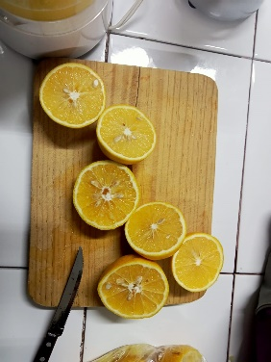
X.RESULTADOS
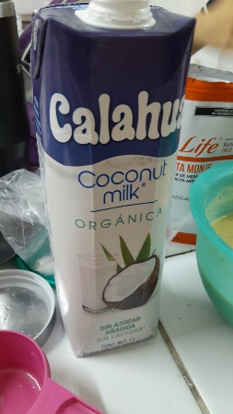

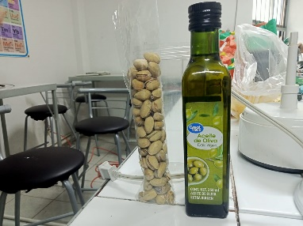

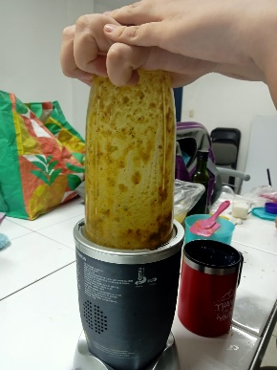
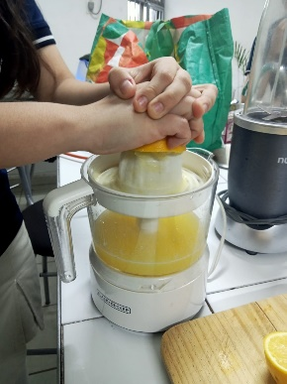

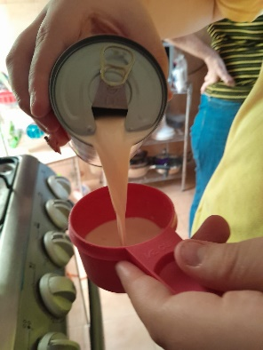
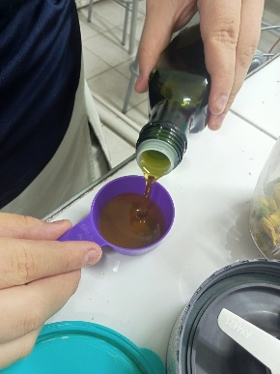

XI. ANÁLISIS DE RESULTADOS
Extensión máxima dos cuartillas
Es la interpretación de resultados, donde se hace referencia a la explicación de las tablas y gráficas, que se describieron en el apartado de RESULTADOS. Se hace un análisis de los principales resultados y se explica cómo la información obtenida contribuye a la aceptación o rechazo de la hipótesis planteada.

XII. CONCLUSIONES
La crema de mezcal con pistache, naranja y vainilla representa una propuesta innovadora en el mercado de bebidas, combinando sabor y beneficios para la salud. Esta mezcla de ingredientes no solo resalta las propiedades antioxidantes, antiinflamatorias y cardioprotectoras del pistache y la naranja, sino que también integra la vainilla como un elemento relajante y aromático.
Además, esta crema de mezcal no solo enriquece la experiencia sensorial con un perfil de sabor dulce y ahumado, sino que también responde a la demanda actual de productos más saludables y sofisticados. Con este producto, se abre una oportunidad para promover el consumo responsable de mezcal, ofreciendo una opción atractiva que mezcla placer, tradición y bienestar.
XIII. BIBLIOGRAFÍA
- ¿Qué es el cáncer? Cancer.gov. https://www.cancer.gov/espanol/cancer/naturaleza/que-es.
- Diabetes - Síntomas y causas - Mayo Clinic. https://www.mayoclinic.org/es/diseases-conditions/diabetes/symptoms-causes/syc-20371444. Published 27 de marzo de 2024.
- Graziati G. Pistacho: propiedades, beneficios y contraindicaciones. ecologiaverde.com. agosto 2023. https://www.ecologiaverde.com/pistacho-propiedades-beneficios-y-contraindicaciones-4546.html.
- Meouchi L. Monk fruit: qué es y cuáles son sus beneficios según una experta. Vogue. https://www.vogue.mx/belleza/articulo/monk-fruit-que-es-y-sus-beneficios. Published julio 14, 2022.
- Mannise R. Menta: propiedades, beneficios y para qué sirve esta planta. Ecocosas. https://ecocosas.com/plantas-medicinales/menta/#google_vignette. Published junio 29, 2024.
- Fundación Aquae. ¿Qué es el agua? Tipos, composición y funciones - Fundación Aquae. Fundación Aquae. https://www.fundacionaquae.org/wiki/que-es-el-agua/. Published 27 de septiembre de 2021.
- National Geographic España. National Geographic. https://www.nationalgeographicla.com/ciencia/2024/02/beneficios-del-pistacho-las-5-maneras-en-que-este-alimento-puede-mejorar-tu-salud. Published 20 de septiembre de 2024.
- Zanin T, Zanin T. Té de Menta: para qué sirve y cómo se prepara. Tua Saúde. https://www.tuasaude.com/es/beneficios-del-te-de-menta/. Published 23 de abril de 2024.
- Melara J. 15 beneficios del pistache para tu salud y tu belleza, entre otras curiosidades sobre este fruto. Cocina Fácil. https://www.cocinafacil.com.mx/salud-y-nutricion/beneficios-del-pistacho. Published 12 de marzo de 2021.
- Zanin T, Zanin T. Pistacho: qué es,10 beneficios, propiedades y cómo consumirlo. Tua Saúde. https://www.tuasaude.com/es/pistachos/. Published 19 de diciembre de 2023.
- Pamela.Herrera. ¿Qué es en realidad la crema de Mezcal? CocinaDelirante. https://www.cocinadelirante.com/recetas/que-es-en-realidad-la-crema-de-mezcal. Published septiembre 8, 2020.

XIV.ANEXOS
Se refiere a toda la información o material extra (fotografías, tablas, informes, etc.) que no encajaba en las secciones anteriores, pero es importante para la investigación.

